Jaki kurs dolara po podwyżce?
Umocnienie dolara w wyniku podwyżki stóp procentowych przez FED, osłabienie euro i złotego – to najczęściej omawiane scenariusze dotyczące aktualnej sytuacji na rynku. Te analizy nie biorą jednak pod uwagę czynników, które mogą zupełnie zmienić bieg wydarzeń.

Najbliższe posiedzenie FED (13-14 grudnia 2016) jest jednym z najbardziej wyczekiwanych w tym roku. Z zapowiadanych na początku tego roku czterech możliwych podwyżek stóp procentowych w Stanach jak dotąd nie zrealizowano… żadnej. Ostatnia miała miejsce w grudniu 2015 roku. Wobec dobrych danych z amerykańskiej gospodarki (tempo wzrostu PKB w trzecim kwartale 2016 roku to 3,2% w porównaniu do tego samego okresu rok temu, wzrost CPI o 1,6% w październiku 2016 w odniesieniu do tego samego okresu rok temu) rynek oczekuje na podwyżkę stóp procentowych w USA, która wydaje się już być zdyskontowana w cenach.
Wykres 1. Prawdopodobieństwo podwyżki stóp procentowych w USA w grudniu 2016 roku.

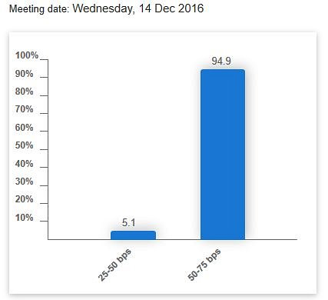
Źródło: CME Group FED Watch Tool.
Nie oznacza to jednak, że najbliższe posiedzenie FED przejdzie bez echa na rynku walutowym. Poza ewentualną decyzją o podwyżce stóp procentowych ważne będzie też wystąpienie szefowej Amerykańskiej Rezerwy Federalnej, Jannet Yellen, w którym inwestorzy będą szukać sygnałów jastrzębiego lub gołębiego podejścia* do dalszego kursu polityki monetarnej w Stanach. Warto zwrócić też uwagę na tzw. „dot chart” – publikowany po zakończeniu konferencji wykres, który obrazuje średnią oczekiwań wszystkich członków FED co do poziomu stóp procentowych na koniec każdego roku kalendarzowego.
*Jastrzębie podejście do polityki monetarnej – reprezentują je zwolennicy agresywnych działań, których celem jest zwalczanie inflacji, w tym podnoszenia stóp procentowych. Gołębie nastawienie u przedstawiciela banku centralnego oznacza chęć prowadzenia łagodnej polityki monetarnej, nastawionej na równomierną stymulację wzrostu gospodarczego; odznacza się niechęcią do podnoszenia stóp procentowych.
Ważne sygnały z rynku obligacji
Wiele z pojawiających się obecnie w mediach scenariuszy zakłada umocnienie dolara w wyniku antycypowanej grudniowej podwyżki stóp procentowych w USA. Już w ubiegłym miesiącu kurs tej waluty osiągnął poziom nienotowany od 14 lat; w ciągu ostatnich trzech miesięcy dolar znacząco umocnił się też w stosunku do innych walut – o 15% w stosunku do jena japońskiego, o 7,5% do euro (patrz Wykres 2).
Wykres 2. Zmiany indeksu dolara w stosunku do indeksu euro i jena japońskiego w ciągu ostatnich trzech miesięcy (stan na 12.12.2016 r.).

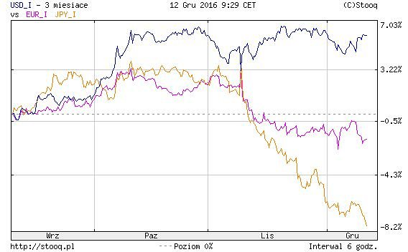
Źródło: Stooq.pl
Oznaczałoby to napływ kapitału do USA i dalsze umocnienie tamtejszej waluty. Zapowiadane przez Donalda Trumpa na 2017 rok cięcie podatków, które ma zwiększyć tempo wzrostu gospodarczego oraz inflację, może stać się dla FED motorem do wprowadzenia kolejnych podwyżek stóp procentowych. Te z kolei są kluczowe dla wyceny obligacji. Informacje z rynku długu są o tyle istotne, że często pojawiają się tam sygnały znaczących zmian na rynku walutowym. Wyższa rentowność obligacji skłania inwestorów do inwestowania w amerykańskie aktywa kosztem, m.in. krajów EM, do których należy Polska. Inwestowanie w obligacje wiąże się również z zakupem waluty, czego konsekwencją jest aprecjacja, w tym przypadku dolara. Patrząc na rentowność obligacji wśród krajów rozwiniętych, inwestycja w amerykańskie papiery dłużne wydaje się najatrakcyjniejsza.
Wykres 3. Wykres dochodu z 10-letnich obligacji w poszczególnych krajach.

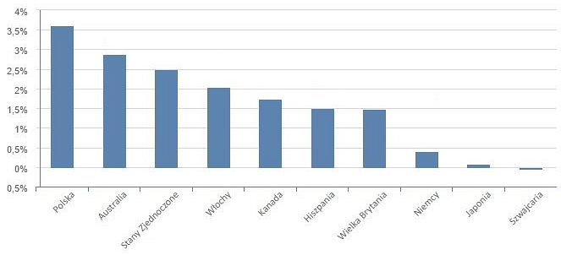
Źródło: Investing.com
Z powyższego wykresu jednoznacznie widać różnicę pomiędzy rentownością amerykańskiego długu, a rentownościami krajów rozwiniętych takich jak Niemcy, Japonia czy Szwajcaria.
Dolar będzie silniejszy? To nie takie pewne..
Co jeśli w wyniku zmian fiskalnych i podwyżek stóp procentowych rentowność amerykańskich obligacji będzie rosnąć w szybkim tempie i osiągnie poziom np. 3%? O odpowiedź na to pytanie pokusili się analitycy Saxo Banku w jednej z prognoz na 2017 rok. Jak sami zaznaczają, kreślone przez nich scenariusze mogą wydawać się nieprawdopodobne, jednak niejednokrotnie mogliśmy się już przekonać, że rynek finansowy potrafi zaskakiwać.
Zadaniem FED jest zachowanie złotego środka (tzw. Goldilocks principle) w podejściu do polityki monetarnej. Żadne skrajności w sytuacji gospodarczej i finansowej kraju nie są zatem pożądane.
Eksperci Saxo Banku opisali scenariusz, w którym po wzroście rentowności amerykańskich obligacji do 3% (spowodowanym podwyżkami stóp procentowych) FED bierze sobie za cel obniżenie tej cyfry do 1,5%, co skutkuje wprowadzeniem programu luzowania ilościowego (quantitative easing, QE), czyli skupu państwowych aktywów. Obecnie w wyniku takich działań obserwujemy silne osłabienie euro (po tym, jak w ubiegłym tygodniu Europejski Bank Centralny ogłosił przedłużenie programu QE do marca 2017 roku).
Co mogłoby nastąpić po wprowadzeniu wyżej wymienionych kroków przez FED? Zatrzymanie wyprzedaży na globalnych rynkach akcji i obligacji, a także wzrost wartości instrumentów finansowych w gospodarkach rozwijających się, czyli m.in. w Polsce.
Wydaje się zatem, że prawdopodobne jest umocnienie dolara w grudniu 2016 roku, jednak nowy rok może przynieść w tym zakresie znaczące zmiany.
Wymień dolara teraz>>
Silny dolar a gospodarka USA
FED musi też wziąć pod uwagę, że dalsze umocnienie dolara może negatywnie wpłynąć na gospodarkę – w bilansie handlowym USA widoczna jest znacząca nierównowaga między importem a eksportem:
Wykres 4. Bilans handlowy USA w odniesieniu do największych potęg gospodarczych.

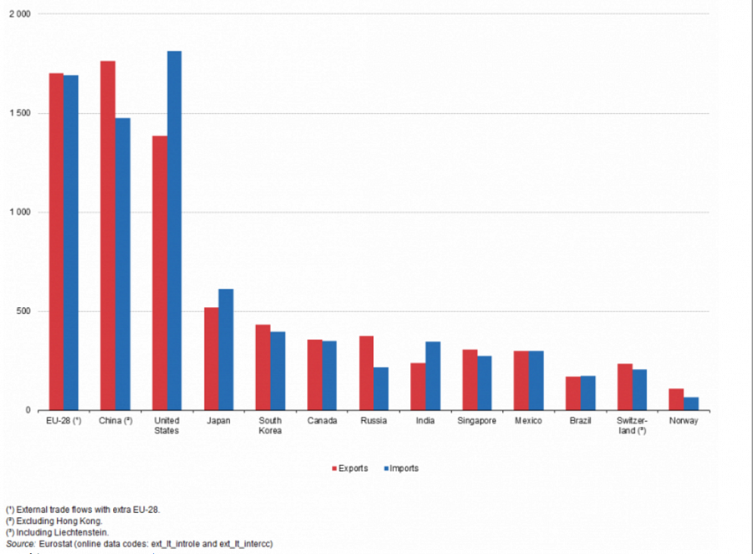
Źródło: Eurostat.
Wysoki kurs dolara może hamować eksport i zwiększać ilość towarów importowanych do kraju. Kiedy w 2015 mieliśmy do czynienia ze znaczącym wzrostem kursu tej waluty, MFW zdecydował nawet o obniżeniu prognoz wzrostu gospodarczego USA o 0,5 pkt. proc.
Drogi dolar wpływa też na działalność amerykańskich korporacji, które mają swoje siedziby poza granicami kraju – zwiększają się ich koszty wyrażone w tej walucie, a maleją przychody.
Jest perspektywa na umocnienie złotego?
W natłoku informacji o osłabieniu złotego warto zwrócić uwagę na komunikat szwajcarskiego banku UBS, który przewiduje, że w 2017 roku złoty może być jedną z najsilniejszych walut w regionie (silniejszy ma być tylko rubel).
Do kupowania złotego zachęca także analityk Bank of America Merill Lynch, David Hauner, który zaznaczył, że w wycenie polskiej waluty nie uwzględniono żadnych podwyżek stóp procentowych.
Złoty w relacji do innych walut
EURPLN – po osiągnięciu szczytu 4,50 w ciągu jednego tygodnia nastąpiła korekta o 8 gr, tak duża zmienność była spowodowana opublikowanymi w czwartek informacjami nt. przedłużenia programu luzowania ilościowego przez Europejski Bank Centralny.
USDPLN – po zeszłotygodniowym szczycie (4,26) nastąpiła korekta w wysokości 16 gr, obecnie rynek oczekuje na dane nt. podwyżki stóp procentowych w USA. Para EURUSD po raz trzeci nie przebiła poziomu 1,0520; nie spowodowały nawet tego informacje z EBC – to kolejny sygnał, że rynek czeka na informację z posiedzenia FED.
GBPPLN – korekta w wysokości 22 gr nastąpiła po osiągnięciu zeszłotygodniowego szczytu 5,40.
Jakub Kowalewski, doradca ds. rynków finansowych Rkantor.com
Powyższa informacja ma charakter wyłącznie informacyjny. Niniejszy wpis nie stanowi rekomendacji, porady inwestycyjnej i nie jest związany ze świadczeniem usług doradztwa inwestycyjnego. Dokument, ani żadna z jego części nie stanowi podstawy do zawarcia jakiejkolwiek umowy lub powstania zobowiązania.
Wykresy i diagramy przestawione w niniejszym opracowaniu mają charakter wyłącznie ilustracyjny oraz nie są doradztwem inwestycyjnym ani prognozą.

